|  |  |
| --- | --- |
| VIỆN KHOA HỌC  KHÍ TƯỢNG THỦY VĂN VÀ BIẾN ĐỔI KHÍ HẬU  **TRUNG TÂM NGHIÊN CỨU**  **THỦY VĂN VÀ HẢI VĂN**    Số: 47/BTTVSH-2024 | **CỘNG HÒA XÃ HỘI CHỦ NGHĨA VIỆT NAM**  Độc lập - Tự do - Hạnh phúc  *Hà Nội, ngày 31 tháng 7 năm 2024* |

**BẢN TIN DỰ BÁO, CẢNH BÁO THUỶ VĂN**

**SÔNG HỒNG - THÁI BÌNH**

**I. MỰC NƯỚC TẠI CÁC TRẠM**

**I.1. Trạm Yên Bái**

**a. Diễn biến tình hình thủy văn đã qua**

Mực nước trên sông Thao tại trạm Yên Bái có xu thế biến đổi.

**b. Dự báo, cảnh báo**

Mực nước trên sông Thao tại trạm Yên Bái tiếp tục có xu thế biến đổi.

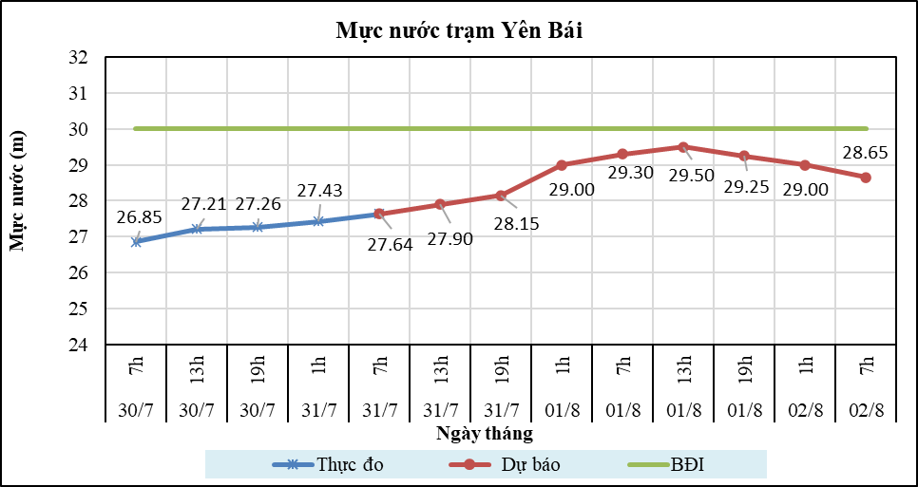

**Hình 1: Mực nước trạm Yên Bái**

**I.2. Trạm Tuyên Quang**

**a. Diễn biến tình hình thủy văn đã qua**

Mực nước trên sông Lô tại trạm Tuyên Quang dao động theo điều tiết của hồ thủy điện.

**b. Dự báo, cảnh báo**

Mực nước trên sông Lô tại trạm Tuyên Quang dao động theo điều tiết của hồ chứa.

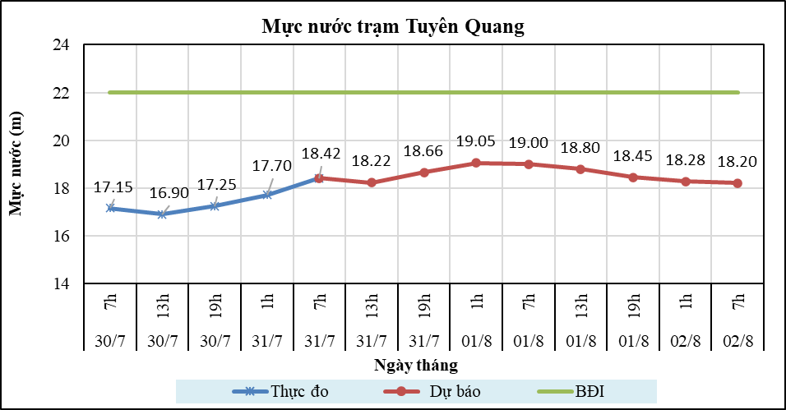

**Hình 2: Mực nước trạm Tuyên Quang**

**I.3. Trạm Hà Nội**

**a. Diễn biến tình hình thủy văn đã qua**

Mực nước trên sông Hồng tại trạm Hà Nội có xu thế biến đổi.

**b. Dự báo, cảnh báo**

Mực nước trên sông Hồng tại trạm Hà Nội tiếp tục có xu thế biến đổi.

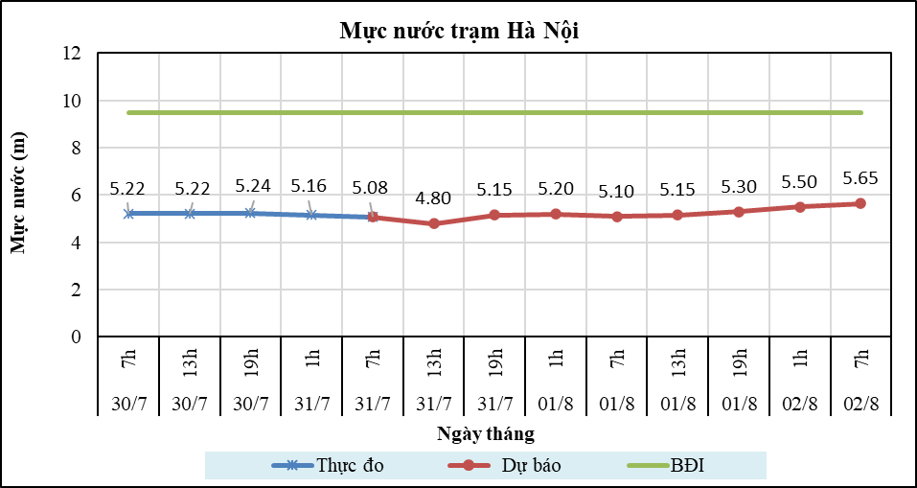

**Hình 3: Mực nước trạm Hà Nội**

**I.4. Trạm Phả Lại**

**a. Diễn biến tình hình thủy văn đã qua**

Mực nước trên sông Thái Bình tại trạm Phả Lại có xu thế biến đổi.

**b. Dự báo, cảnh báo**

Mực nước trên sông Thái Bình tại trạm Phả Lại tiếp tục có xu thế biến đổi.

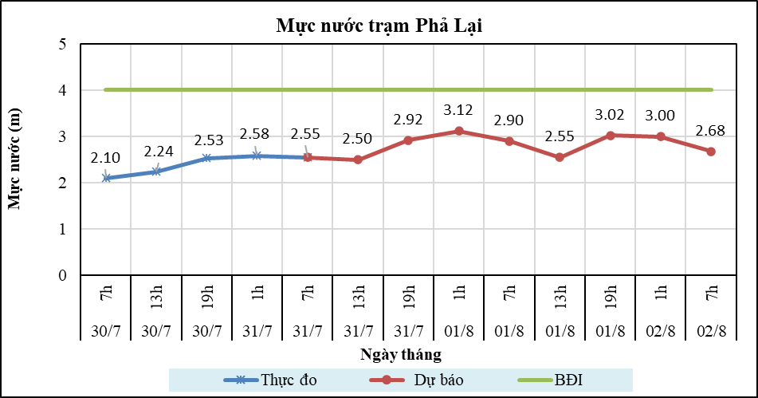

**Hình 4: Mực nước trạm Phả Lại**

**II. DỰ BÁO LƯU LƯỢNG, MỰC NƯỚC CÁC HỒ CHỨA**

**II.1. Hồ Sơn La**

**a. Diễn biến lưu lượng, mực nước hồ**

Lưu lượng hồ thực đo lúc 7h ngày 31/7/2024 đạt 5939 m3/s, mực nước hồ đạt 198.59m, lưu lượng có xu thế biến đổi, mực nước có xu thế tăng.

**b. Dự báo, cảnh báo**

Lưu lượng dự báo trong 24h tới đạt 6720 m3/s, mực nước hồ 199.25m, 48h tới lưu lượng đạt 7035 m3/s, mực nước đạt 200.1m.

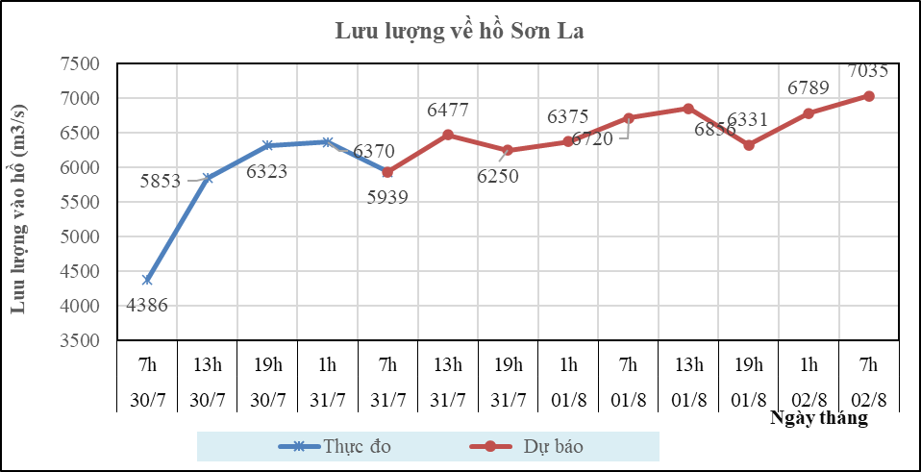

**Hình 5: Lưu lượng hồ Sơn La**

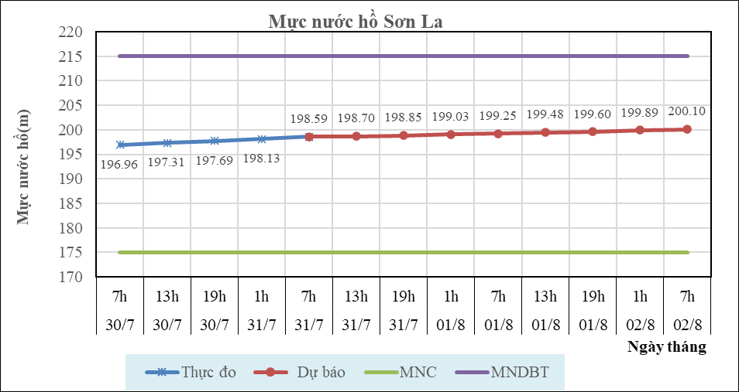

**Hình 6: Mực nước hồ Sơn La**

**II.2. Hồ Hòa Bình**

**a. Diễn biến lưu lượng, mực nước hồ**

Lưu lượng hồ thực đo lúc 7h ngày 31/7/2024 đạt 3868 m3/s, mực nước hồ đạt 102.1m, lưu lượng có xu thế biến đổi, mực nước có xu thế biến đổi.

**b. Dự báo, cảnh báo**

Lưu lượng dự báo trong 24h tới đạt 3621 m3/s, mực nước hồ 102m, 48h tới lưu lượng đạt 4086 m3/s, mực nước đạt 101.94m.

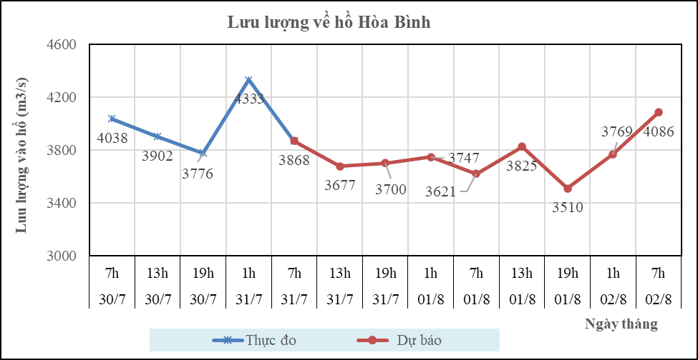

**Hình 7: Lưu lượng hồ Hòa Bình**

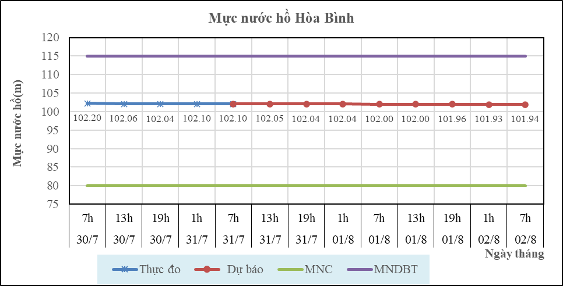

**Hình 8: Mực nước hồ Hòa Bình**

**II.3. Hồ Tuyên Quang**

**a. Diễn biến lưu lượng, mực nước hồ**

Lưu lượng hồ thực đo lúc 7h ngày 31/7/2024 đạt 1198m3/s, mực nước hồ đạt 105.11m, lưu lượng có xu thế biến đổi, mực nước có xu thế tăng.

**b. Dự báo, cảnh báo**

Lưu lượng dự báo trong 24h tới đạt 1179 m3/s, mực nước hồ 105.89m, 48h tới lưu lượng đạt 1056 m3/s, mực nước đạt 106.52m.

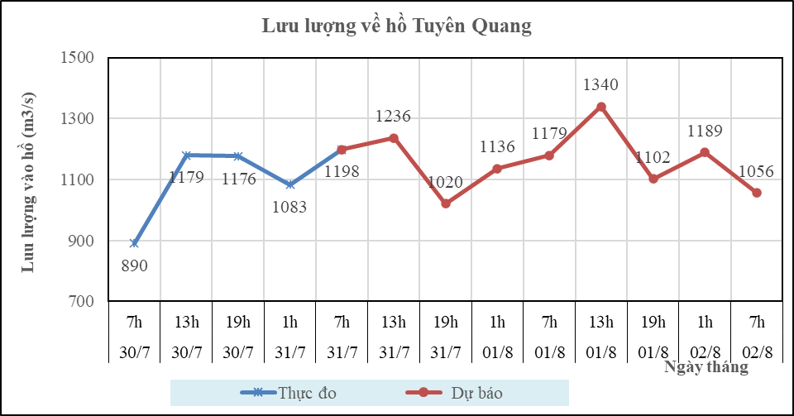

**Hình 9: Lưu lượng hồ Tuyên Quang**

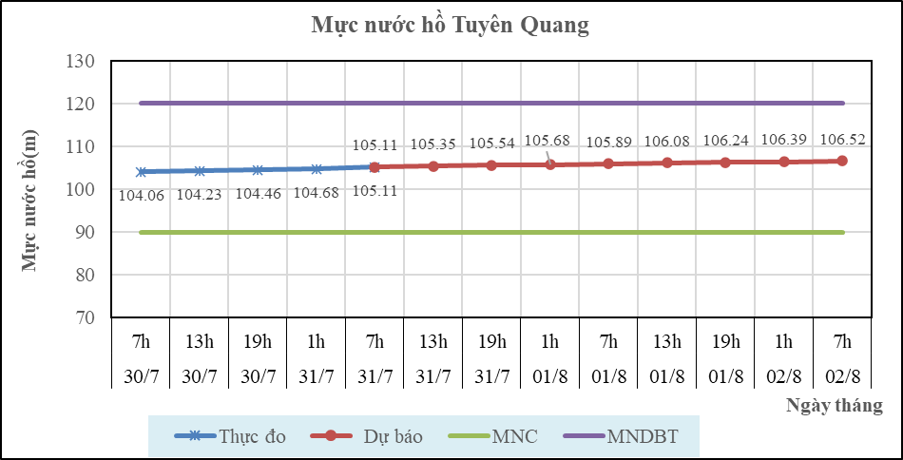

**Hình 10: Mực nước hồ Tuyên Quang**

**III. TƯ VẤN VẬN HÀNH HỆ THỐNG HỒ CHỨA**

Theo hiện trạng hồ chứa, tình hình thời tiết và xu thế lũ, Viện KH KTTV & BĐKH kiến nghị thực hiện vân hành hệ thống chi tiết trong Bảng 1.

Bảng 1: Tư vấn vận hành hệ thống hồ chứa trên lưu vực sông Hồng – Thái Bình

|  |  |  |  |  |  |  |  |  |  |  |  |  |  |  |  |  |  |
| --- | --- | --- | --- | --- | --- | --- | --- | --- | --- | --- | --- | --- | --- | --- | --- | --- | --- |
| **STT** | **Ngày** | **Giờ** | **Hồ Sơn La** | | | | | **Hồ Hòa Bình** | | | | | **Hồ Tuyên Quang** | | | | |
| **Số cửa xả đáy** | **Số cửa xả mặt** | **Lưu lượng về hồ  (m3/s)** | **Lưu lượng xả (m3/s)** | **Mực nước hồ  (m)** | **Số cửa xả đáy** | **Số cửa xả mặt** | **Lưu lượng về hồ  (m3/s)** | **Lưu lượng xả (m3/s)** | **Mực nước hồ (m)** | **Số cửa xả đáy** | **Số cửa xả mặt** | **Lưu lượng về hồ (m3/s)** | **Lưu lượng xả (m3/s)** | **Mực nước hồ  (m)** |
| 1 | 31/07/2024 | 13h | 0 | 0 | 6477 | 3050 | 198.70 | 1 | 0 | 3677 | 3850 | 102.05 | 0 | 0 | 1236 | 550 | 105.35 |
| 2 | 19h | 0 | 0 | 6250 | 2950 | 198.85 | 1 | 0 | 3700 | 3870 | 102.04 | 0 | 0 | 1020 | 750 | 105.54 |
| 3 | 01/08/2024 | 1h | 0 | 0 | 6375 | 3000 | 199.03 | 1 | 0 | 3747 | 3875 | 102.04 | 0 | 0 | 1136 | 535 | 105.68 |
| 4 | 7h | 0 | 0 | 6720 | 2990 | 199.25 | 1 | 0 | 3621 | 3840 | 102.00 | 0 | 0 | 1179 | 750 | 105.89 |
| 5 | 13h | 0 | 0 | 6856 | 2995 | 199.48 | 1 | 0 | 3825 | 3855 | 102.00 | 0 | 0 | 1340 | 750 | 106.08 |
| 6 | 19h | 0 | 0 | 6331 | 3045 | 199.60 | 1 | 0 | 3510 | 3840 | 101.96 | 0 | 0 | 1102 | 751 | 106.24 |
| 7 | 02/08/2024 | 1h | 0 | 0 | 6789 | 3035 | 199.89 | 1 | 0 | 3769 | 3845 | 101.93 | 0 | 0 | 1189 | 749 | 106.39 |
| 8 | 7h | 0 | 0 | 7035 | 3055 | 200.10 | 1 | 0 | 4086 | 3860 | 101.94 | 0 | 0 | 1056 | 752 | 106.52 |